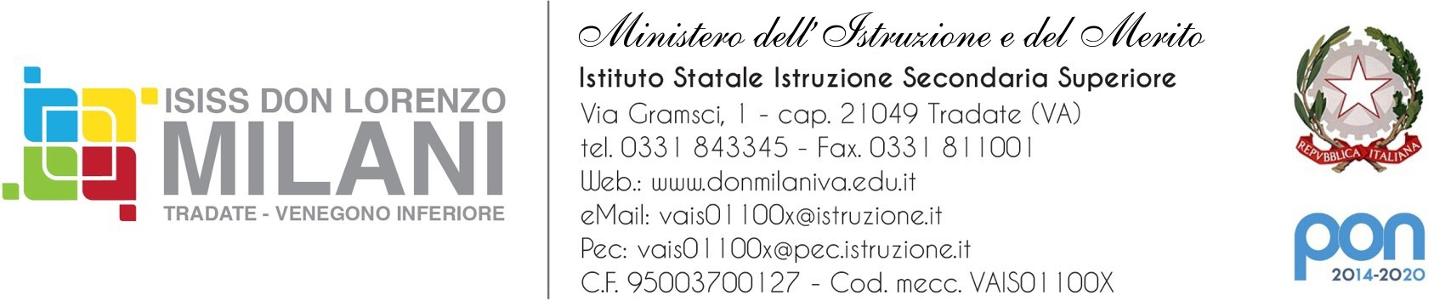

Tradate, 23/10 /2023
ANNO SCOLASTICO 2023/24

AL PERSONALE ATA/AI DOCENTI / AGLI STUDENTI/
/AI GENITORI/TUTORI/ ESERCENTI PATRIA POTESTÀ
p.c. DSGA
CIRCOLARE DELLA DIRIGENZA N. 45

OGGETTO: AGGIORNAMENTO VIE DI FUGA/USCITE DI SICUREZZA PLESSO VENEGONO INF.
Si informa che, alla luce delle rilevazioni effettuate dopo la simulazione della prova di evacuazione del giorno 16 ottobre, le nuove direttive (evidenziate in neretto) rispetto alle vie di fuga sono le seguenti:

- docenti e studenti allocati in palestra, Medardo Rosso, Michelangelo, Siriu, Fellini e Spielberg usciranno dalla porta di sicurezza accanto alla palestra;

- docenti e studenti allocati nelle aule rimanenti del primo e secondo piano usciranno dalle porte di sicurezza poste all’ingresso primo piano (ingresso docenti);

- docenti e studenti allocati al piano terra dovranno uscire dall’ingresso principale.

Si ricorda l’unico nuovo e provvisorio punto di raccolta nel prato di fronte all'ingresso principale alunni.
Le persone che escono dal piano terra occuperanno il lato sinistro rispetto all'uscita di sicurezza usata, mente tutti coloro che escono dalle uscite di sicurezza del primo piano si recheranno, seguendo velocemente la strada che va verso l’uscita dall’Istituto, nella parte verde a destra rispetto all'uscita di sicurezza del piano terra.

Il Dirigente Scolastico
Dott. Vincenzo Mita
Firma apposta ai sensi dell’art.3 c.2 D.Lgs. n.39/93

VM/AF ISISS don Lorenzo Milani Tradate Rev. 04 del 03/10/18

